**双流区刘光文名师工作室**

**简 报**

基于深度学习理论，落实培养学生人地协调观

——记4月16日刘光文工作室研修活动

活动时间：2020年4月16日

活动地点：网络研修

参加人员：刘光文导师、工作室全体成员、成都市各区县地理教师

活动主题: “深度学习”理念指导下的学科核心素养培养策略（人地协调）

简报记录：孟海军

活动内容：

鉴于新冠疫情防控形势，基于安全考虑，为减少人群集聚，本次研究活动在成都继续教育网进行线上教研培训。双流区刘光文工作室的学员在导师的带领下，在对市级课题《基于“深度学习”理论培养高中地理核心素养实践研究》研究的基础上，结合大家对国务院、教育部考试中心的文件、课程标准以及近年高考试题的解读，为本次线上交流培训活动做足了准备！

在3月20日，本次线上研培活动的筹备工作已经启动。刘光文导师明确了任务：备地理核心素养——人地协调，提出来明确的要求：组建人员，解读要求，分解任务；效果、质量最重要。

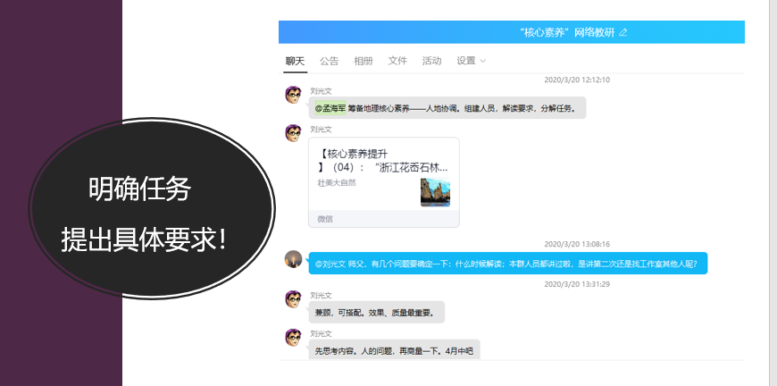

在此基础上，我们进行通过QQ群视频多次组织相关的学习与讨论。明确了本次培训主题：“深度学习”理念指导下的学科核心素养培养策略（人地协调）。在刘光文导师的指导下，明确了我们主讲题目：基于人地协调观视角的高中地理必修教材分析及教学启示（孟海军）；基于人地协调观视角的高考地理试题分析及教学启示（邱琳）；基于人地协调观视角的高中必修课程中课例实施（孙静）。

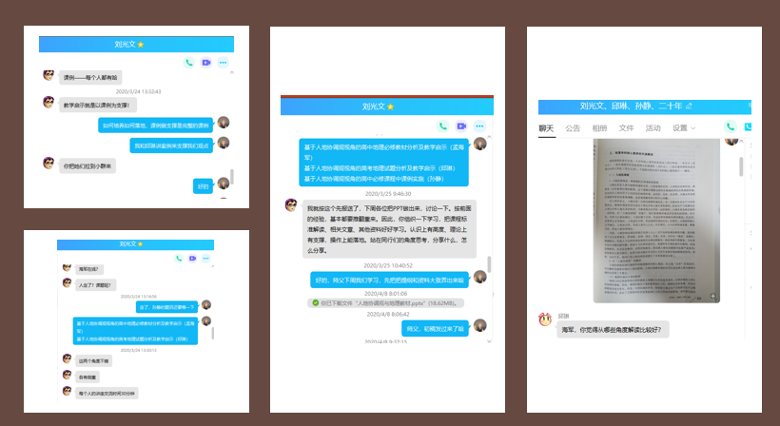

在明确了主讲题目之后，大家开始积极准备工作和相关理论的学习，经常交流学习过程中的问题并实现大家资源共享，共同来准备主讲的初稿。

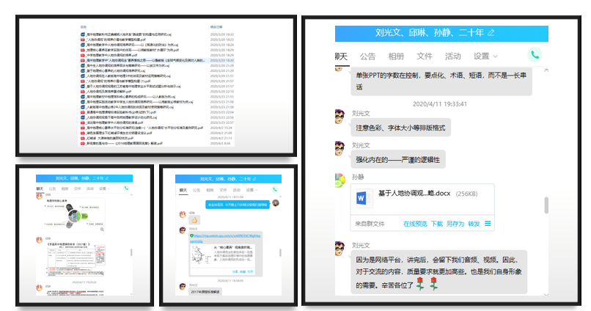

基于前期工作室活动的经验，在大家提交了初稿后，刘光文导师对我们提出了更高的要求：于4月11晚，通过QQ群通话的方式，再次为我们理清思路、解答了我们前期准备过程中遇到的问题，并对我们的初稿提出来修稿建议。进一步修正了本次培训活动的个人题目："地理环境对人类的影响”的测试要求解读及备考对策（邱琳）；“人类对地理环境的作用”的测试要求解读及备考对策（孟海军）。

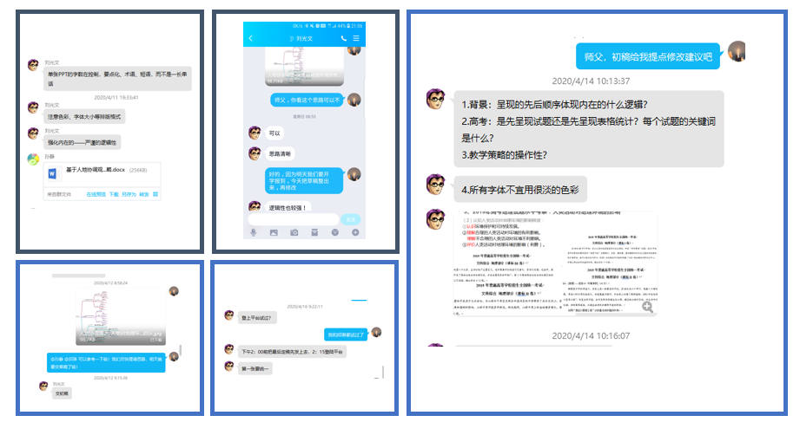

在导师的精心指导和工作室成员的努力与设备调试之后，4月16日下午2：30活动准时开始，工作室学员第四次在成都市菜单培训的线上平台上围绕地理核心素养——“人地协调观”向成都市的地理老师们分享了自己的研修心得。

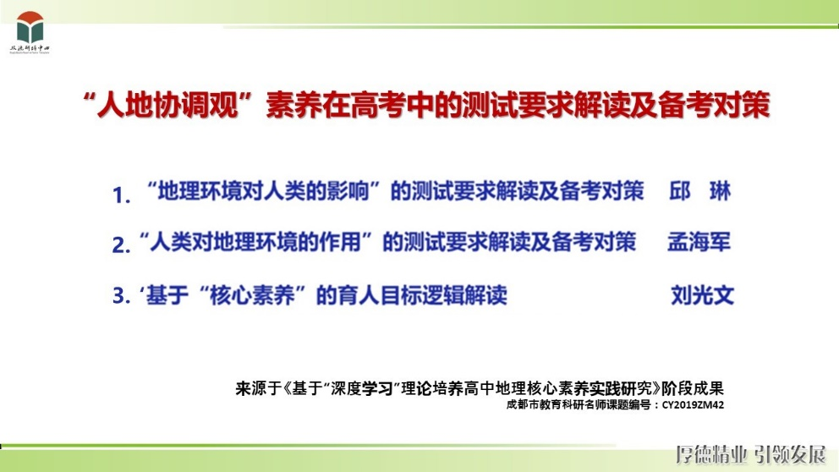

本次活动：首先由邱琳老师以《地理环境对人类的影响”的测试要求解读及备考对策》为主题与大家一起交流，她以地理学科的核心素养以及近年的研究成果引入，通过对人地协调观的提出背景的分析、国内外研究现状、内涵与表现明确了课程标准和考试大纲对人地协调观的要求。然后通过通过对近7年全国卷高考试题的统计和分析，发现人地协调观是高考试题命制的主线，涉及内容和分数均较多，也充分说明人地协调观的重要性；随后邱琳老师基于人地协调观以花粉和西昌山火为素材，分享了自己命制的高考模拟试题的过程和想法。最后邱老师通过对课程资源的整合，基于人地协调观，以课程标准“举例说明地表形态对聚落分布的影响。”为例示范了课程资源整合、学习评价活动设计、学习活动设计的课例！

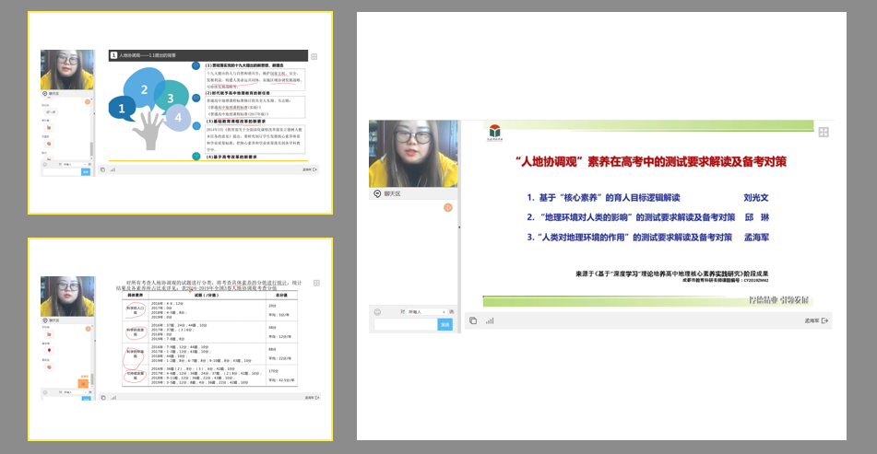

然后，孟海军老师与大家分享了《人类对地理环境的作用”的测试要求解读及备考对策》，首先对人地协调观的提出及其内涵做出了说明，其中对人类活动对地理环境的影响表现、程度和结果进行了阐述。然后通过“人类对地理环境的作用”在2019年高考地理试题全国卷统计、分析及试题水平考察等方面的高考考察中体现。最后，孟老师结合自己的教育教学实践提出了自己的教学和备考建议：现实生活中地理能够为学生提供解决问题的观点和视角：人地协调观；辩证看待人类对地理环境的作用；通过对地理2中的案例分析及教学示例，要注重案例教学！

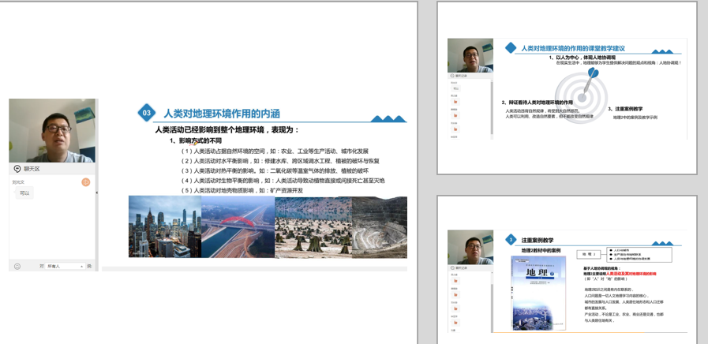

最后，刘光文导师则以《基于“核心素养”培养的教学改革及应对策略》为题，基于在研成都市级课题的研究与大家分享在新课标、新高考、新教材的背景下的教学改革和应对策略。首先，阐释了高中地理课程目标的变化过程，明确要回归地理教育的初心，培养有生活智慧、有阳光心态、有行动能力的人。其次，刘光文导师基于中国考试发表的文章《高考评价体系的基本内涵与主要特征》来阐释高中地理课程目标下的教学改革应重视情境下的问题教学和新课程理念下的深度学习。之后，为我们介绍了东北师范大学袁孝亭教授团队的研究：对地理核心概念进行梳理角度基于教学评一致的观点，进行教学资源的二次开发和整合。

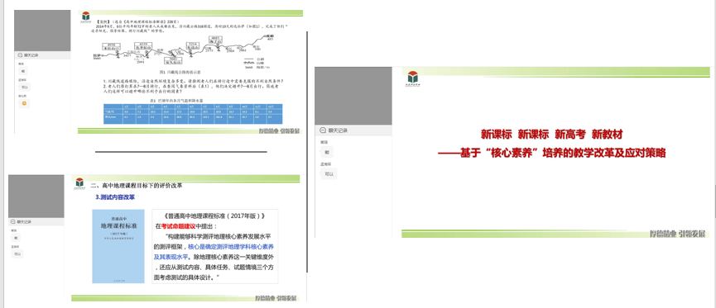

此次活动，在导师的多次指导和帮助下，在我们的精心准备下，取得了圆满的成功也获得老师们的一致好评，最重要的是我们通过不断的学习、交流与反思，使得自己的能力和水平有了进一步的提高。